2.2.1 В архитектуре сети SIP существуют два функциональных элемента: клиент и сервер (рисунок 2. 3).



Рисунок 2.3 – Архитектура «клиент – сервер»

Клиент передает запросы, в которых указывает, какого рода услугу он желает получить от сервера. Сервер принимает запросы, обрабатывает их и передает обратно ответ с указанием на успешное выполнение запроса или ошибки, или обеспечивает предоставление услуги, затребованной клиентом. Таким способом SIP обеспечивает управление соединением и сигнализацию для организации мультимедийных сеансов связи, а также обеспечивает предоставление конвергентных услуг по IP-сетям. При организации и завершении мультимедийной связи SIP поддерживает:
- определение местоположения пользователя;
- определение готовности пользователя встречной стороны к участию в сеансе связи;
- определение функциональных возможностей пользователей, т.е. вид и параметры информации, которой они могут обмениваться;
- установление сеанса связи (Session setup), т.е. назначение параметров сеанса связи для обеих сторон;
- управление сеансом связи (Session management), т.е. поддержание и завершение сеанса связи, модификация параметров сеанса, активизация услуг.
Особенностью сети SIP является использование терминальных устройств с программным обеспечением SIP-агента, вследствие чего интеллектуальность смещается от опорной сети к абонентским устройствам. Модель с интеллектуальными клиентами наиболее подходит для передачи информации в бизнесе и для индивидуальных пользователей/малых компаний. Эта модель означает, что на предприятии клиент будет иметь необходимый интеллект для поддержки расширенных услуг. Поддержка может осуществляться на уровне телефона с установленным на нем SIP или шлюза расширенных услуг.
На рисунке 2.4 показан пример построения SIP-сети.

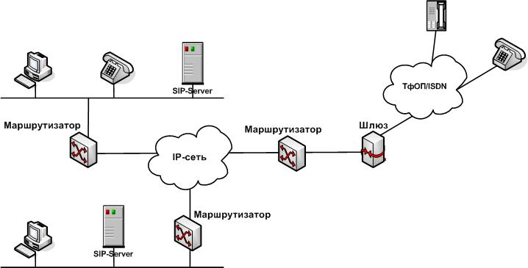

Рисунок 2.4 – Пример построения SIP-сети

2.2.2 В спецификациях протокола SIP определены четыре основных функциональных элемента. В зависимости от конкретных требований они могут использоваться в виде автономных компонентов или совмещаться на объединенной платформе:
агент пользователя UA (User Agent или SIP client) является приложением терминального оборудования SIP и включает в себя две составляющие: клиент (User Agent Client – UAC) и сервер (User Agent Server – UAS). Клиент UAC инициирует SIP-запросы, т.е. выступает в качестве вызывающей стороны. Сервер UAS принимает запросы и отвечает на них, т.е. выступает в качестве вызываемой стороны. Запросы могут передаваться не прямо адресату, а на некоторый промежуточный узел (прокси-сервер и сервер переадресации);
прокси-серверы (Proxy Servers) обеспечивают обработку запросов и отправляет их дальше на следующий сервер, который может быть как другим прокси-сервером, так и последним UAS. Таким образом, прокси-сервер принимает запросы и клиента, и сервера. Приняв запрос от UAC, прокси-сервер действует от имени этого UAC;
серверы перенаправления (Redirect Servers) предназначены для передачи по запросу текущего IP-адреса терминала вызываемого пользователя. Сервер перенаправления (или переадресации) передает клиенту в ответе на запрос адрес следующего сервера или клиента, с которым вызывающий клиент связывается затем непосредственно. Для реализации своих функций сервер перенаправления должен взаимодействовать с сервером местоположения;
серверы местоположения пользователей (Registrars или Location Servers) обеспечивают агентам возможность регистрации своего местоположения. Сервер местоположения – база адресов, доступ к которой имеют SIP-серверы, пользующиеся ее услугами для получения информации о возможном местонахождении вызываемого пользователя. Приняв запрос, SIP-сервер обращается к сервер местоположения, чтобы узнать адрес, по которому можно найти пользователя. В ответ выдается либо список возможных адресов, либо сообщение о невозможности их найти.

